Карточки по информатике по теме «Перевод чисел из одной системы в другую»
Пояснительная записка
Современное образование требует новых подходов и методов, позволяющих сделать процесс обучения интересным и эффективным. Среди множества инструментов, одним из самых эффективных инструментов, по моему мнению, являются карточки с заданиями по информатике. Этот метод позволяет ученикам активно взаимодействовать с материалом, развивать критическое мышление и применять полученные знания на практике.
Как показывает практика, задания на карточках стимулируют самостоятельное мышление и творческий подход к решению проблем. Разработанные карточки можно использовать на уроках информатики у учащихся восьмых классов. Изначально мои карточки имели не такой красивый вид, но дети предложили их красиво оформить, и вот что получилось (см. стр. 2 и 3). Особенностью разработанных нами карточек в том, что они красиво оформлены и в них есть задания разного уровня сложности. На уроке каждый ученик получает задание, соответствующее его уровню подготовки и интересам. Это позволяет избежать перегрузки слабых учеников и скуки сильных.
Представленный материал содержит: 3 варианта заданий по теме «Перевод чисел из одной системы счисления в другую»; в каждой карточке по семь заданий, которые позволяют формировать умения переводить числа из одной системы счисления в другую, представлять числа в различных системах счисления.
В ходе работы с данной разработкой ученики приобретут следующие навыки: знания и умения применять правила перевода чисел из одной системы счисления в другую.
Инструкция по использованию карточек: в работе представлены задания на перевод чисел из одной системы счисления в другую. Необходимо записать данные числа в развернутой форме, а затем записать получившееся число и основание системы счисления. Решения необходимо писать с другой стороны карточки.
Задания подобраны таким образом, чтобы помочь детям быстро и уверенно выполнять вычисления. Это позволяет не только отработать технику вычислений, но и научиться применять её в различных контекстах. Материал идеально подходит для использования в качестве пятиминуток в начале урока, для индивидуальной работы или в качестве домашнего задания. Простые и понятные формулировки заданий соответствуют возрастным особенностям восьмиклассников, а компактный формат карточек делает их удобными для регулярного использования. Карточки также могут быть полезны для диагностики уровня усвоения материала и выявления типичных ошибок, допускаемых учащимися при работе с числами в различных системах счисления.
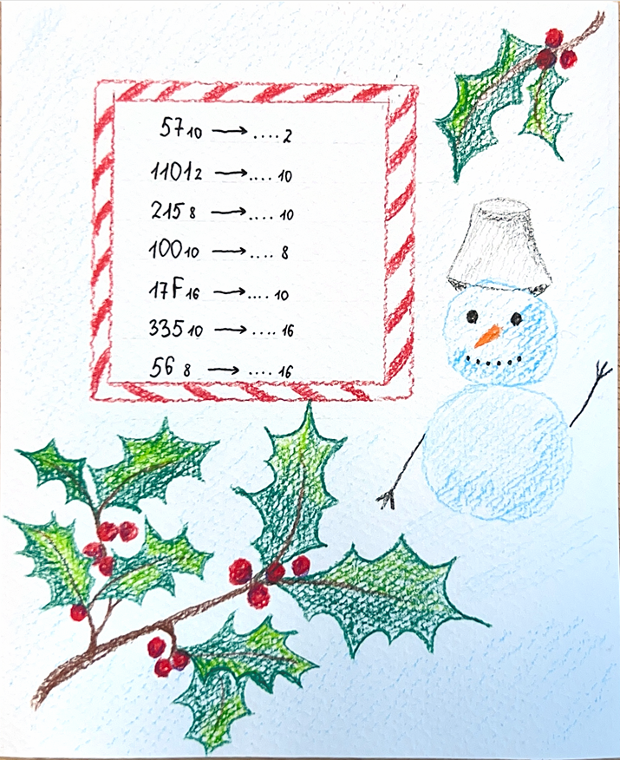
рис.1
Второй вариант карточки представлен в готовом виде, когда ребенок уже поработал с карточкой.
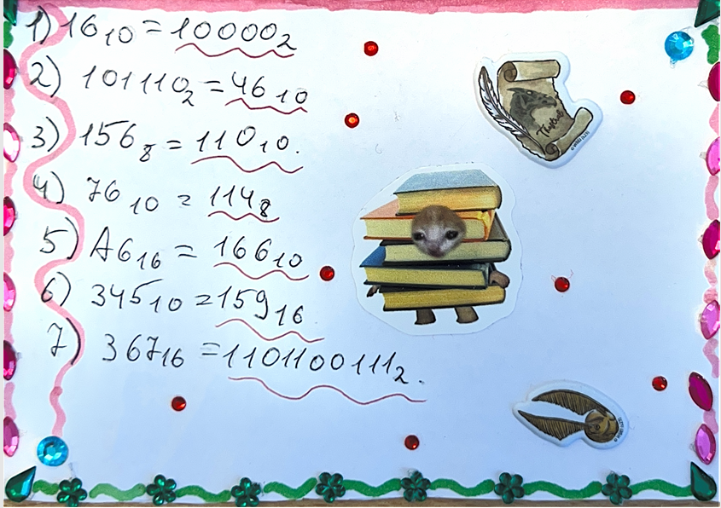
рис. 2
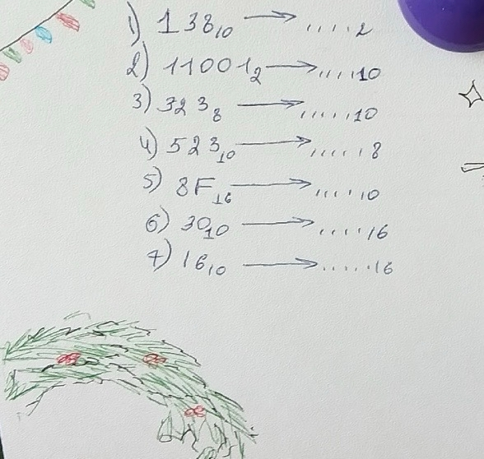
рис.3
Также можно предложить учащимся самостоятельно разработать карточку с похожими заданиями в качестве домашнего задания по теме перевод чисел в различных системах счисления.

